Применение П-теоремы из теории размерности для построения модели ударной волны, вызванной извержением вулкана Хунга-Тонга-Хунга-Хаапай
Пономарев О.В.¹, Волгарев А.М. ¹
¹студент
Московский государственный университет имени М.В.Ломоносова,
физический факультет, Москва, Россия
E–mail: bumerangxfox@gmail.com, volgarevam@gmail.com
15 января 2022 года произошло взрывное извержение вулкана Хунга-Тонга-Хунга-Хаапай – самое сильное извержение за эпоху спутниковых наблюдений. Извержение породило взрывную волну, которая на больших расстояниях вырождается в волну Лэмба. Для описания волны Лэмба уже давно существуют модели на основе уравнения Кордевега - де Фриза, однако все они имеют важное ограничение – рассматриваются только расстояния порядка сотен километров и более; вблизи эпицентра взрыва они дают неадекватный результат.
Чтобы дополнить модель распространения волн, вызванных взрывом вулкана, в данной работе предлагается для малых расстояний использовать уравнение сферической взрывной волны, полученное с помощью П-теоремы из теории размерности:
$$r_{f}=E^{1/5}t^{2/5}ρ_{0}^{-1/5}*Ф(П_{1}…П_{n})$$
Где r_{f} – радиус фронта ударной волны, E – энергия взрыва, t – время, ρ₀ – начальная плотность воздуха, Ф(П₁…П_{n}) – неизвестная функция, зависящая от n безразмерных параметров. К счастью, в соответствии с П-теоремой, число безразмерных параметров в данном случае равно нулю, то есть Ф – константа, которую возможно определить из эксперимента (Л.И. Седов в 1946 году показал, что она примерно равна единице).
Сшивка уравнений производится в точке, где превышение давления, предсказываемое обеими моделями, будет одинаковым – координата точки сшивки может быть однозначно определена как функция от частоты волны Лэмба. Чтобы убедиться в состоятельности предложенного метода, в данной работе будет рассчитана оценка для энергии взрыва вулкана Хунга-Тонга-Хунга-Хаапай, которую можно сравнить с оценками, полученными ранее иными способами.
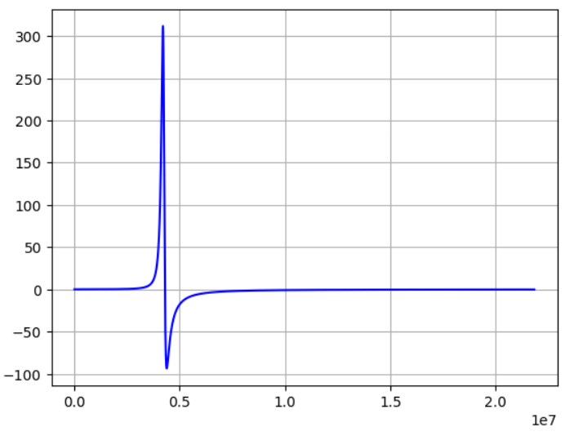
Рис. 1. Зависимость давления ударной волны от времени для фиксированной точки

Литература
- Седов Л.И. Распространение сильных взрывных волн // ПММ, 1946, т. 10, № 2
- Баренблатт Г.И. Анализ размерностей. // ротапринт МФТИ, Москва, 1987
- J. Vergoz et al. IMS observations of infrasound and acoustic-gravity waves produced by the January 2022 volcanic eruption of Hunga, Tonga: A global analysis // Earth and Planetary Science Letters, Volume 591, 2022

